关于电热水壶产品的消费警示1
标称产品名称 | 电热水壶
产品照片 | 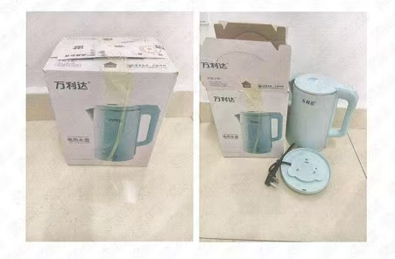
标称型号/规格 | XT-A538 2.3L
标称产品商标 | 万利达
标称生产批号/日期 | 2024.10.25
标称生产者名称 | 廉江市夏田电器有限公司
产品风险及可能导致的后果 | 电源连接和外部软线不符合GB 4706.1-2005、GB 4706.19-2008的标准要求，使用的电源线线径小于标准值，长期使用可能引起起火危险。
避免损害发生的应急处置方式 | 若消费者所持有的电热水壶为该款涉嫌存在缺陷的产品，请立即停止使用，并妥善进行环保处理。
标称生产者无法实施召回活动的原因 | 经执法人员调查，廉江市夏田电器有限公司目前处于停产状态，无法联系到企业负责人。
关于电热水壶产品的消费警示2
标称产品名称 | 电热水壶
产品照片 | 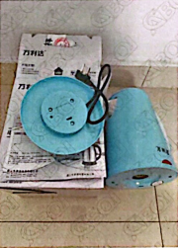
标称型号/规格 | XT-A538
标称产品商标 | 万利达
标称生产批号/日期 | 2025-03-01
标称生产者名称 | 廉江市夏田电器有限公司
产品风险及可能导致的后果 | 标志和说明、机械强度、电源连接和外部软线不符合GB 4706.1-2005、GB 4706.19-2008的标准要求，底座无制造厂或代理商名称、商标或识别标志；型号或规格；产品在冲击试验后，出现破裂，可触及带电部件，可能引起触电风险；使用的电源线线径小于标准值，长期使用可能引起起火危险。
避免损害发生的应急处置方式 | 若消费者所持有的电热水壶为该款涉嫌存在缺陷的产品，请立即停止使用，并妥善进行环保处理。
标称生产者无法实施召回活动的原因 | 经执法人员调查，廉江市夏田电器有限公司目前处于停产状态，无法联系到企业负责人。

